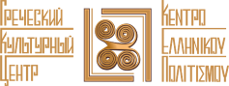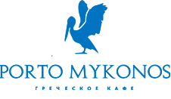
ЕЩЕ ОДИН СОВЕРШЕННО НОВЫЙ ФОРМАТ
ПРОЕКТ ДЕТСКИХ ГРЕЧЕСКИХ КУЛИНАРНЫХ МАСТЕР-КЛАССОВ В МОСКВЕ

Дорогие друзья! Москва, 21 октября 2017 г.
Совместный проект Греческого Культурного Центра (ГКЦ) и греческого кафе «Порто Миконос» снова приглашает Вас на бесплатные детские кулинарные мастер-классы по греческой кухне в Москве.
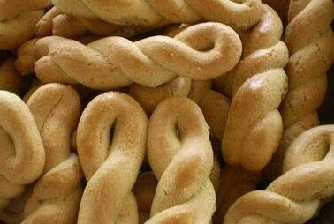
Приглашаются дети в возрасте с 5 до 12 лет. Мастер-классы будут проводиться самим шеф-поваром ресторана Стефаносом Семердзидисом.
Мастер-класс состоится в воскресенье 22 октября 2017г. в 13:00.
В это воскресенье мы будем учиться готовить аппетитное блюдо «Кулуракя» (традиционные греческие печенья).
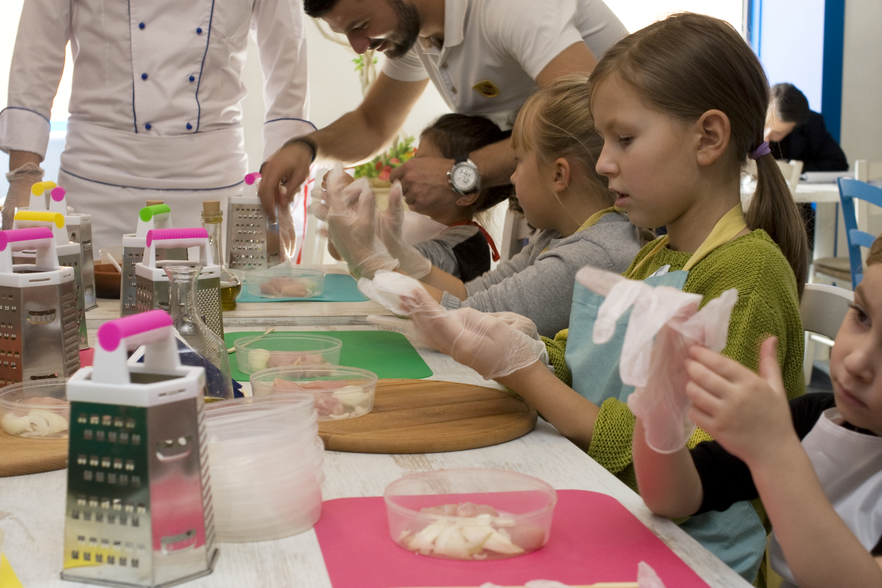
После мастер-класса дети получат свои кулинарные шедевры, а пока они готовят, родители могут отдохнуть, пообщаться и попробовать новые блюда Порто Миконос.
Хотите, чтобы Ваши дети научились вкусно готовить, приобщались к греческой культуре и проводили время с пользой? Тогда мы ждем Вас в греческом ресторане «Порто Миконос» и ждем наших совсем маленьких друзей в НОВОМ детском уголке «Порто Миконос».
По адресу: ул. Сущевская, 27, стр. 1 (ст. метро Новослободская/Менделеевская).
22 октября 2017г. воскресенье, 13:00.
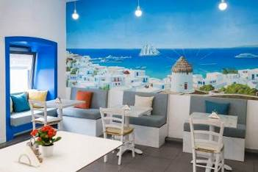
Дети допускаются к мастер-классам СТРОГО по записи.
Главное условие - обязательная запись по телефону Порто-Миконос: +7 966 098 7977 (т.к. количество мест ограничено)!
! КОЛИЧЕСТВО МЕСТ ОГРАНИЧЕНО!
https://www.facebook.com/events/146655516075755/?acontext=%7B%22ref%22%3A%223%22%2C%22ref_newsfeed_story_type%22%3A%22regular%22%2C%22feed_story_type%22%3A%22117%22%2C%22action_history%22%3A%22null%22%7D

Ждем Вас!
С уважением,
Теодора Янници,
директор Греческого культурного Центра
«AΛΛΟ ΕΝΑ AΠΟΚΛΕΙΣΤΙΚΑ ΝΕΟ ΕΓΧΕΙΡΗΜΑ»
ΚΑΙΝΟΥΡΙΑ ΔΡΑΣΤΗΡΙΟΤΗΤΑ
ΣΕΜΙΝΑΡΙΑ ΕΛΛΗΝΙΚΗΣ ΜΑΓΕΙΡΙΚΗΣ MASTER-CLASS ΓΙΑ ΠΑΙΔΙΑ ΣΤΗ ΜΟΣΧΑ
Μόσχα, 21 Οκτωβρίου 2017
Αγαπητοί φίλοι!
Το Κέντρο Ελληνικού Πολιτισμού (Κ.Ε.Π.) και το ελληνικό εστιατόριο «Πόρτο Μύκονος» είναι και πάλι στην ευχάριστη θέση να σας προσκαλέσουν σε σεμινάριο ελληνικής μαγειρικής – master-class με θέμα την ελληνική κουζίνα για παιδιά, που πραγματοποιείται σε απόλυτα ανιδιοτελή για το κοινό βάση.
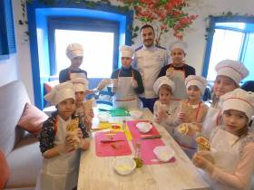
Προσκαλούνται να συμμετέχουν παιδιά ηλικίας 5-12 ετών. Τα σεμινάρια - master-class πραγματοποιεί ο σεφ του εστιατορίου Στέφανος Σεμερτζίδης.
Το σεμινάριο – master-classes θα λάβει χώρατην Κυριακή 22 Οκτωβρίου 2017, ώρα 13:00, κατά τα οποίο τα παιδιά θα έχουν τη δυνατότητα να μαγειρέψουν γευστικότατα παραδοσιακά «κουλουράκια».
Ύστερα από το σεμινάριο, τα παιδιά θα μπορέσουν να απολαύσουν τις λιχουδιές που μαγείρεψαν, ενώ οι γονείς τους - να ξεκουραστούν και να δοκιμάσουν καινούριες γεύσεις από τον σεφ του εστιατορίου «Πόρτο Μύκονος».
Θέλετε τα παιδιά σας να μάθουν να μαγειρεύουν υπέροχα, αλλά και να περνούν δημιουργικά το χρόνο τους; Τότε, σας περιμένουμε στο ελληνικό εστιατόριο «Πόρτο Μύκονος», καθώς και στον διαμορφωμένο ειδικά για τους μικρούς μας φίλους παιδότοπο του εστιατορίου επί της οδού:
27, Sushevskaya str., building 1
(metro station “Novoslobodskaya/Mendeleevskaya”)
Κυριακή, 22 Οκτωβρίου 2017, ώρα 13:00 .
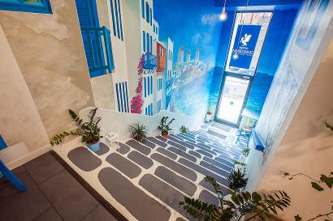
Όσοι επιθυμούν να μετάσχουν, θερμή παράκληση να δηλώσουν συμμετχή απευθείας στο «Πόρτο-Μύκονος» στο τηλέφωνο: +7 966 098 7977 .
Η εγγραφή είναι απαραίτητη!
https://www.facebook.com/events/146655516075755/?acontext=%7B%22ref%22%3A%223%22%2C%22ref_newsfeed_story_type%22%3A%22regular%22%2C%22feed_story_type%22%3A%22117%22%2C%22action_history%22%3A%22null%22%7D
Οι θέσεις είναι περιορισμένες !
Σας περιμένουμε!
Με εκτίμηση,
Δώρα Γιαννίτση
διευθύντρια Κέντρου Ελληνικού Πολιτισμού

